**Band 1**

Die Sammlung der Aufgaben wurde von Kolleginnen und Kollegen der folgenden Schulen zur Verfügung gestellt:

1. OHG Nellingen
2. Gymnasium Unterrieden
3. ESG Filderstadt
4. GSG Fellbach
5. Wirtemberg-Gymnasium Untertürkheim

Ein herzliches Dankeschön an alle, die Aufgabenvorschläge eingereicht haben.

Im Allgemeinen wurden die Aufgaben nur teilweise überarbeitet. Aus diesem Grund sind nicht bei allen Aufgaben Operatoren verwendet worden. Es wird keine Gewähr für die Richtigkeit der Aufgaben und der Lösungen übernommen. Falls eine Aufgabe schwer lösbar sein sollte oder der Erwartungshorizont nicht stimmen sollte, wäre ein Hinweis an [info@baechle-online.de](mailto:info@baechle-online.de) sehr nett.

Dr. Frank Bächle

Der Erwartungshorizont ist rot gekennzeichnet (wenn vorhanden).

**Aufgabensammlung zu Kapitel 8**

Nenne, was man unter den konditionellen Fähigkeiten versteht. (2 VP)

* Kraft
* Ausdauer
* Beweglichkeit
* Schnelligkeit

Beim Krafttraining können je nach Zielstellungen und erwünschten Wirkungen unterschiedliche Trainingsmethoden zur Verbesserungen der Kraftfähigkeiten ausgewählt werden.

1. Nenne die leistungsbestimmenden Faktoren der Maximalkraft. (2 P)
2. Definiere Schnellkraft und erkläre ihre beiden zentralen Einflussfaktoren Explosivkraft und Maximalkraft mithilfe eines Schaubilds. Zeichne dann mit einer weiteren Farbe die Kurve für eine Person mit einer höheren Explosivkraft, aber gleicher Maximalkraft ein. (5 P)
3. Erläutere die in der Abbildung dargestellte Kraftzunahme aufgrund eines Maximalkrafttrainings. Charakterisiere kurz die zwei Trainingsmethoden, mit denen sich die dargestellten Anpassungen erreichen lassen und begründe, welche Methode du einem Hochspringer empfehlen würdest. (6 P)

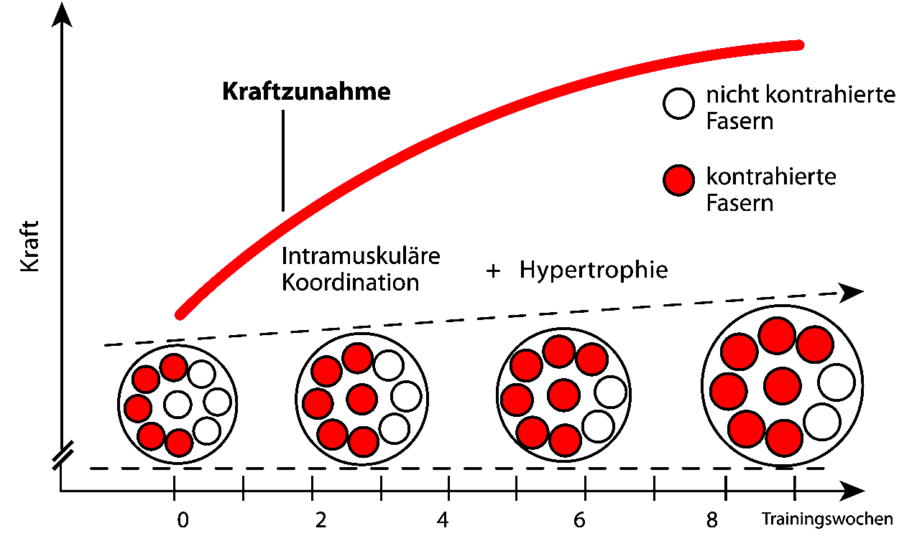

Definiere die Ausdauer und erläutere kurz, was unter aerober Ausdauer verstanden wird. (3 VP)

Im Sport versteht man unter Ausdauer die physische und psychische Widerstandsfähigkeit gegen Ermüdung bei relativ lang dauernden Belastungen und die rasche Erholungsfähigkeit nach der Belastung.

Aerobe Ausdauer bedeutet die Fähigkeit des Organismus, die zur Aufrechterhaltung einer best. Belastungsintensität notwendige Energie (ausschließlich) hauptsächlich mit Hilfe von Sauerstoff bereitzustellen

Die beiden Zwillinge Noah und Lea, zwei sehr ehrgeizige Sportler und möchten für ihren 100m-Sprint in der Schule trainieren. Es ist den beiden sehr wichtig, dass sie beim Lauf gut abschneiden. Da die beiden direkt neben dem Stadion wohnen haben sie perfekte Trainingsbedingungen. (5 VP)

1. Lea trainiert für ihren Lauf ein bis zweimal täglich. Manchmal hat sie später Schule und kann deswegen schon vor dem Unterricht ins Stadion, um für den Sprint zu trainieren. Sie beginnt ihr Training mit einem ausgiebigen Aufwärmprogramm und sprintet anschließend die 100-m-Strecke mindestens fünfmal so schnell sie kann. Außerdem trainiert sie regelmäßig vor dem Abendessen noch einmal, indem sie ihr Training von morgens wiederholt. Da Lea nach einem zweiwöchigen Training endlich wissen möchte wieviel schneller sie geworden ist, stoppt ihr Bruder Noah die Zeit. Lea ist enttäuscht. Sie hat so viel trainiert und trotzdem hat sich ihre Zeit verschlechtert.

Erkläre aus trainingswissenschaftlicher Sicht, warum sie nicht schneller geworden ist. Benenne das entscheidende Trainingsprinzip und erläutere ausführlich.

Benutze dabei Fachbegriffe und fertige ein Schaubild mit Beschriftung an.

* Prinzip der optimalen Relation von Belastung und Erholung
* Pausen zu kurz deswegen keine positive Superkompensation
* daher absinkendes Leistungsniveau
* Schaubild

Noah trainiert ebenfalls auf den Lauf, allerdings hat er nicht so viel Zeit und kann nur zweimal die Woche trainieren. Er hat sich für den Lauf extra neue Spikes gekauft. Nach den ersten beiden Trainingseinheiten hat er jeweils Blasen am Fuß. Er zweifelt, ob er sie wirklich weiter zum Training anziehen soll. Nachdem seine Blasen wieder gut verheilt sind versucht er es wieder und dieses Mal bekommt er keine Blasen am Fuß.

Erkläre dieses Phänomen mit einem Gesetz aus der Trainingslehre. Benenne, definiere dabei dieses Gesetz. (3 VP)

* Qualitätsgesetz
* Spezifische Reize bewirken spezifische Anpassungsreaktionen
* Haut hat sich angepasst, „Hornhaut“
* Zusatzpunkt bei Homöostase mit richtiger Def.

Lea findet es außerdem ziemlich gemein, dass Noah schon zu Beginn des Sprinttrainings besser war als sie, obwohl sie doch gleich groß und gleich alt ist.

Erkläre Lea wieso das so ist. (3 VP)

* Unterschiede Mädchen Jungs (0,5P)
* mehr Muskeln
* evtl. mehr FT-Fasern
* Hormone (2 von 3 🡪1P)

Lea ist nach ihrer Trainingsphase ziemlich kaputt und muss sich erstmal erholen.

Nenne 5 Tipps, die ihre Regeneration positiv beeinflussen. (2,5 VP)

* Schlaf
* Ernährung
* Massage
* Kühlen
* Auslaufen

Beschreibe zwei Gefahren des Ausdauertrainings im Kindesalter (2 VP)

Kinder können bei der völligen Ausbelastung durch einen verstärkten Stresshormonanstieg verbunden mit einer geringeren Stresstoleranz längerfristig psychisch überbelastet werden. (Hohe Drop-out-Quote)

Kindlicher Körper ist für eine völlige Ausbelastung nicht geeignet; erschwerter Laktatabbau, Kochen, Bänder etc. im Wachstum nicht dafür geeignet...

Für zwei sinnvolle Gefahren, auch wenn sie nicht diese genau zutreffen

Ein Übungsleiter möchte mit seiner Kindergruppe in der Sporthalle Fange spielen. Nenne zwei Veränderungen des Spiels, die das Spiel kindgemäß machen und begründe deine Veränderungen. (3 VP)

* Freimale einbauen, damit sich die Kinder eine kurze Verschnaufpause nehmen können
* Wechselnde Fänger, damit die Belastung für ein Kind nicht zu hoch ist....
* Raum beschränken, damit es für die Fänger einfacher wird...

Nenne 4 koordinative Fähigkeiten (2 VP)

* Rhythmusf.
* Gleichgewichtsfähigkeit
* Orientierungsf.
* Differenzierungsf

Ein Schüler muss verschiedene Bälle (Tennisball, Fußball…) mit dem Fuß in verschiedene Ziele schießen. Nenne und erläutere die hierzu entscheidende koordinative Fähigkeit (2 VP)

* Differenzierungsfähigkeit
* Es handelt es sich um die Wahrnehmung von Dehnungs- und Spannungsveränderungen in den Sehnen, der Muskulatur (sowie der Winkelveränderungen in den Gelenken). Sie sichert eine hohe Genauigkeit und Ökonomie der Bewegung

Du sollst bei uns in der Schule in der Halle 1 ein Zirkeltraining für deine 16 Mitschüler/innen zusammenstellen, um deren Kraftausdauer zu verbessern.

Nenne die Vorteile eines Zirkeltrainings. Begründe, was bei der Reihenfolge der Übungen beachtet werden muss. (2 VP)

* Vorteil: Viele Muskelgruppen in kurzer Zeit zu trainieren
* Übungen hintereinander sollten nicht die gleichen Muskeln beanspruchen

Nenne die Anzahl der Stationen die du mindestens aufbauen müsstest, damit alle sinnvoll arbeiten können. Beschreibe den Ablauf bei den Übungen und nenne das Verhältnis von Belastung zur Pause. (2 VP)

* 8 Stationen
* Zweiergruppen. Einer arbeitet der andere hat Pause
* Ca. 30-45 sec Belastung und gleich lange Pause

Nenne die Anzahl der Stationen die du mindestens aufbauen müsstest, damit alle Wähle nun 3 Stationen aus, die du hintereinanderstellen könntest, mit denen du Bizeps, Trizeps, Latissimus, Delta und Pectoralis (Rumpf und Beine müssen nicht erwähnt werden) trainierst. Beschreibe die Übungen und gib pro Übungen die wichtigsten beiden Muskeln an. (7,5 VP)

Richtige Muskeln

Übungen (Abzug wenn ein Muskel direkt hintereinander belastet wird oder die Übung nicht durchführbar ist oder…)

Wie berechnet man den Trainingspuls an der aeroben Schwelle mit Hilfe des Maximalpulses und wie nach Karvonen? Berechne Karvonen für Maxpuls 180 und Ruhepuls 80. (4 VP)

* ,7 x Max.Puls
* Karvonen: Trainingspuls (S/min) = Ruhepuls + (HF max – Ruhepuls) x 0,6%
* = 140

Nenne eine Möglichkeit deine Laufintensität zu steuern, um ungefähr an der aeroben Schwelle zu laufen, ohne deinen Puls zur Hilfe zu nehmen (1 VP)

Atemrhythmus 3-4 / man kann sich noch unterhalten

Dein Kumpel möchte sich auf einen 7 km Lauf vorbereiten und hat schon zwei Monate zielgerichtet an der aeroben Schwelle und dann im Übergangsbereich trainiert. Erkläre ihm mit Tipps für den letzten Monat vor dem Wettkampf. (Wie oft? Wie weit? Welche Intensität? (3 VP)

3-4 x pro Woche im Bereich der Wettkampfstrecke

Dabei an der anaeroben Schwelle laufen

HF Z.B ca. 85% der HF Max / Karvonen mit I%= 80%)

Ein paar Tage vor dem Wettkampf aber nur noch locker laufen

Sportliches Training

Auf dem Schulweg triffst du einen guten Freund. Er erzählt dir, dass der Bus von seinem Wohnort zur Schule momentan wegen Personalmangel in unregelmäßigen Abständen nicht verkehrt. Notgedrungen muss er die 5km nun also ab und zu mit dem Fahrrad fahren.

a) Ihr kommt ins Gespräch darüber, ob diese Fahrten zur Schule nun als Training angesehen werden können oder nicht. Wie argumentierst du? Beziehe dich dabei auf drei typische Eigenschaften von sportlichem Training. (4 VP)

Kein Training 1VP

Je Eigenschaft 1VP

* ist bzw. bewirkt Veränderung (vom Ist- zum Soll-Zustand eines Systems)
* ist leistungsorientiert
* ist systematisch bzw. planmäßig
* setzt als wichtige Methode die Wiederholung ein
* kann sich auf Körper und/oder Psyche richten
* setzt nicht ein festgelegtes Leistungsniveau voraus, kann sich also an jede Leistungsklasse wenden

Dein Freund erzählt dir, dass er sich jetzt im Fitness-Studio angemeldet hat. Er erhofft sich dadurch eine Verbesserung seines Antritts im Fußball. Sein Programm sieht vor, dass er mehrmals die Woche seinen Oberkörper trainiert. Du schüttelst den Kopf, denn du weißt, dass die erhoffte Verbesserung wohl ausbleiben wird. Mit welchem Trainingsgesetz untermauerst du deine Aussage? Nenne und erkläre dieses Gesetz. (4 VP)

Qualitätsgesetz (Physiologisches Gesetz) 1 VP

Spezifische Reize bewirken spezifische Anpassungsreaktionen. 2 VP

z.B. Schwielen beim Reckturnen; Wurfkrafttraining verbessert Wurfkraft 1VP

Erläutere die Bedeutung der „Erholung“ im Trainingsprozess. Mit welcher Gesetzmäßigkeit des Trainings ist dies verbunden? (5 VP)

* Homöostase - Superkompensation 1VP
* Zwischen Belastung und Anpassungsreaktion des Körpers besteht ein dynamisches Gleichgewicht (Homöostase). 2 VP
* Erholung ist notwendig für die Anpassungsprozesse 1 VP
* Zu geringe Erholung führt zu Übertraining bzw. Verletzungen etc (1 VP)

Herz-Kreislauf-System

1. Beschreibe den Weg des Bluts im großen Körperkreislauf. (4 VP)

Lunge 🡪 linker Vorhof 🡪 linke Herzkammer 🡪 durch Aorta in Arterien zum Körper 🡪 Abgabe durch Kapillare 🡪 Venen 🡪 Herz 🡪 rechter Vorhof in rechte Herkammer

Das in der [Lunge](http://www.sportunterricht.de/lksport/atmung1.html) mit Sauerstoff angereicherte Blut gelangt in den linken Vorhof und von dort in die linke Herzkammer. Durch Kontraktion der Herzkammer (Systole) wird das [Blut](http://www.sportunterricht.de/lksport/blut1.html) durch die Aorta in die Arterien gepumpt und in den Körper transportiert. Über die [Kapillare](http://www.sportunterricht.de/lksport/blutgefaes.html) erfolgt die Abgabe von Sauerstoff und Nährstoffen und die Aufnahme von Kohlendioxid und Schlackstoffen. Danach wird das sauerstoffarme Blut in den Venen zum Herzen zurücktransportiert. Wenn das Blut über den rechten Vorhof in die rechte Herzkammer gelangt, endet der große Körperkreislauf.

Nenne 4 Eigenschaften des Sportherzens im Vergleich zum Herzen eines Untrainierten (4 VP)

* gestärkter/hypertrophierter Herzmuskel
* Verbesserte Kapillarisierung
* Zunahme des Herzschlagvolumens (Absinken des Puls)
* Senkung des O2-Bedarfs in Ruhe
* Höhere Belastungsfähigkeit

Als Sportherz bezeichnet man das erweiterte, auch hypertrophierte, gesunde Herz des trainierten Ausdauersportlers. Es ist gekennzeichnet durch eine vermehrte Kapillarisierung, durch einen gestärkten Herzmuskel, durch die Zunahme des Herzschlagvolumens in Ruhe und Belastung (Absinken des Ruhe- und Belastungspuls), durch eine Senkung des Sauerstoffbedarfs des Herzmuskels in Ruhe, durch eine höhere Belastungsfähigkeit und durch eine geringere Anstrengung auf einer vorgegebenen Belastungsstufe. Das Sportherz bietet gesteigerte Leistungsvoraussetzungen für Ausdauerbelastungen

Welche Anpassungserscheinungen an aerobes Ausdauertraining sind in der Muskulatur zu erwarten und welche positive Konsequenz bringen diese mit sich? (3 VP)

* erhöhte Zahl von Mitochondrien
* Vermehrung der Enzyme für aeroben Stoffwechsel
* Vergrößerung der Energiespeicher

In der Muskulatur ergeben sich als Folge aeroben Ausdauertrainings:   
Es bildet sich eine höhere Anzahl von Mitochondrien (Kraftwerke der Zelle) in den langsam zuckenden, für die Ausdauer wichtigen Muskelfasern sowie eine Vermehrung der Enzyme des aeroben Stoffwechsels in den Mitochondrien. Der Stoffwechsel wird unter Belastung daher verbessert. Zudem können die Energiespeicher (Glykogenspeicher) in den Muskeln (und der Leber) bis auf das Doppelte vergrößert werden

3. a) Beschrifte die Abbildung und finde eine passende Überschrift (4 VP)

_________________________________________________________

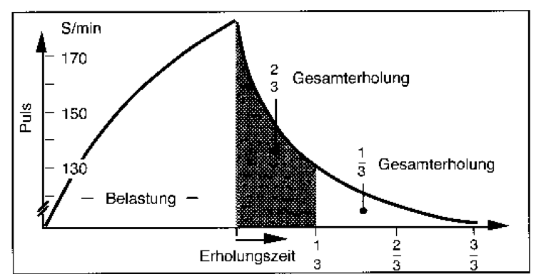

b) Nenne eine Methode des Ausdauertrainings, in der man sich die Abläufe in Abbildung 2a) zunutze macht. (1 VP)

4. a) Nenne die vier Belastungsmerkmale des Belastungsgefüges und stelle deren Wechselverhältnis graphisch dar. (4 VP)

__________________ __________________ __________________ __________________

b) Erkläre dieses Wechselverhältnis anhand eines konkreten Beispiels. (2 VP)

5. Nehme Stellung zu untenstehender Aussage. Gehe dabei auf mögliche Gemeinsamkeiten/Unterschiede im Ausdauertraining im späten Schulkindalter (10bis 12 Jahre) und im Jugendalter ein. (3 VP)

*„Die Traininsinhalte eines Ausdauertraining in Klasse 9 sollten sich nicht von einem Ausdauertraining in Klasse 5 unterscheiden.“*

**1. Sportliches Training**

Auf dem Schulweg triffst du einen guten Freund. Er erzählt dir, dass der Bus von seinem Wohnort zur Schule momentan wegen Personalmangel in unregelmäßigen Abständen nicht verkehrt. Notgedrungen muss er die 5km nun also ab und zu mit dem Fahrrad fahren.

a) Ihr kommt ins Gespräch darüber, ob diese Fahrten zur Schule nun als Training angesehen werden können oder nicht. Wie argumentierst du? Beziehe dich dabei auf drei typische Eigenschaften von sportlichem Training. (4 VP)

Kein Training 1VP

Je Eigenschaft 1VP

* **ist bzw. bewirkt Veränderung (vom Ist- zum Soll-Zustand eines Systems)**
* **ist leistungsorientiert**
* **ist systematisch bzw. planmäßig**
* **setzt als wichtige Methode die Wiederholung ein**
* **kann sich auf Körper und/oder Psyche richten**
* **setzt nicht ein festgelegtes Leistungsniveau voraus, kann sich also an jede Leistungsklasse wenden**

b) Dein Freund erzählt dir, dass er sich jetzt im Fitness-Studio angemeldet hat. Er erhofft sich dadurch eine Verbesserung seines Antritts im Fußball. Sein Programm sieht vor, dass er mehrmals die Woche seinen Oberkörper trainiert. Du schüttelst den Kopf, denn du weißt, dass die erhoffte Verbesserung wohl ausbleiben wird. Mit welchem Trainingsgesetz untermauerst du deine Aussage? Nenne und erkläre dieses Gesetz

( 4 VP)

Qualitätsgesetz (Physiologisches Gesetz) 1 VP

Spezifische Reize bewirken spezifische Anpassungsreaktionen. 2 VP

z.B. Schwielen beim Reckturnen; Wurfkrafttraining verbessert Wurfkraft 1VP

**c)** Erläutere die Bedeutung der „Erholung“ im Trainingsprozess. Mit welcher Gesetzmäßigkeit des Trainings ist dies verbunden? ( 5 VP)

Homöostase - Superkompensation 1VP

Zwischen Belastung und Anpassungsreaktion des Körpers besteht ein dynamisches Gleichgewicht (Homöostase). 2 VP

Erholung ist notwendig für die Anpassungsprozesse 1 VP

Zu geringe Erholung führt zu Übertraining bzw. Verletzungen etc. 1Vp

**2. Herz-Kreislauf-System**

a) Beschreibe den Weg des Bluts im großen Körperkreislauf. (4 VP)

Lunge 🡪 linker Vorhof 🡪 linke Herzkammer 🡪 durch Aorta in Arterien zum Körper 🡪 Abgabe durch Kapillare 🡪 Venen 🡪 Herz 🡪 rechter Vorhof in rechte Herkammer

Das in der [Lunge](http://www.sportunterricht.de/lksport/atmung1.html) mit Sauerstoff angereicherte Blut gelangt in den linken Vorhof und von dort in die linke Herzkammer. Durch Kontraktion der Herzkammer (Systole) wird das [Blut](http://www.sportunterricht.de/lksport/blut1.html) durch die Aorta in die Arterien gepumpt und in den Körper transportiert. Über die [Kapillare](http://www.sportunterricht.de/lksport/blutgefaes.html) erfolgt die Abgabe von Sauerstoff und Nährstoffen und die Aufnahme von Kohlendioxid und Schlackstoffen. Danach wird das sauerstoffarme Blut in den Venen zum Herzen zurücktransportiert. Wenn das Blut über den rechten Vorhof in die rechte Herzkammer gelangt, endet der große Körperkreislauf.

b) Nenne 4 Eigenschaften des Sportherzens im Vergleich zum Herzen eines Untrainierten.

* gestärkter/hypertrophierter Herzmuskel
* Verbesserte Kapillarisierung
* Zunahme des Herzschlagvolumens (Absinken des Puls)
* Senkung des O2-Bedarfs in Ruhe
* Höhere Belastungsfähigkeit

Als Sportherz bezeichnet man das erweiterte, auch hypertrophierte, gesunde Herz des trainierten Ausdauersportlers. Es ist gekennzeichnet durch eine vermehrte Kapillarisierung, durch einen gestärkten Herzmuskel, durch die Zunahme des Herzschlagvolumens in Ruhe und Belastung (Absinken des Ruhe- und Belastungspuls), durch eine Senkung des Sauerstoffbedarfs des Herzmuskels in Ruhe, durch eine höhere Belastungsfähigkeit und durch eine geringere Anstrengung auf einer vorgegebenen Belastungsstufe. Das Sportherz bietet gesteigerte Leistungsvoraussetzungen für Ausdauerbelastungen.

(2 VP)

c) Welche Anpassungserscheinungen an aerobes Ausdauertraining sind in der Muskulatur zu erwarten und welche positive Konsequenz bringen diese mit sich? (3 VP)

* erhöhte Zahl von Mitochondrien
* Vermehrung der Enzyme für aeroben Stoffwechsel
* Vergrößerung der Energiespeicher

In der Muskulatur ergeben sich als Folge aeroben Ausdauertrainings:   
Es bildet sich eine höhere Anzahl von Mitochondrien (Kraftwerke der Zelle) in den langsam zuckenden, für die Ausdauer wichtigen Muskelfasern sowie eine Vermehrung der Enzyme des aeroben Stoffwechsels in den Mitochondrien. Der Stoffwechsel wird unter Belastung daher verbessert. Zudem können die Energiespeicher (Glykogenspeicher) in den Muskeln (und der Leber) bis auf das Doppelte vergrößert werden.

Definiere den Begriff „Ausdauer“ (2P)

Wie kann man Ausdauerfähigkeiten unterteilen? (6P)

Welche Möglichkeiten der Trainingssteuerung gibt es? Nenne Vor- und Nachteile der verschiedenen Verfahren. (6P)

Welche Art der Energiegewinnung überwiegt bei den folgenden Belastungen?

Hochsprung _______________________

200m Lauf ________________________

Iron Man Wettkampf (3,86km Schwimmen; 180,2km Radfahren; 42,192km Laufen)

_________________________

(3P)

8. Welche Anpassungserscheinungen des menschlichen Körpers bewirkt regelmäßiges Ausdauertraining? (2,5P)

Wie ermittelt man die Herzfrequenz und wie wird Sie angegeben? (2P)

Was besagt die Faustregel nach Hollmann? (1P)

Erkläre die Begriffe Adaptation und Training. (4)

Adaptation:

Unser Organismus reagiert auf äußere Belastungen mit funktioneller Anpassung (Sauerstoffbindung im Blut) oder morphologischer Anpassung (Herzvergrößerung, Herzminutenvolumen), d.h. Anpassung an Trainingsreize im Sinne einer Erhöhung der körperlichen Leistungsfähigkeit.

Training:

Planmäßiger Handlungsprozess, der auf eine Verbesserung der körperlichen, psychischen, motorischen, mentalen und emotionalen Bereiche abzielt.

Nenne und erkläre die Belastungskomponenten- oder Merkmale (Belastungsfaktoren)? (4P)

Welche drei Arten von Trainingsprinzipien werden unterschieden? Vervollständige in sinnvoller Reihenfolge. (3P)

Die Prinzipien wurden von einem Schüler der Neunten Klasse falsch abgeschrieben, verbessere die Trainingsprinzipien.

Prinzip des trainingsreichen Reizes

Prinzip der subjektiven Belastung

Prinzip der optimalen Kompensation von Belastung und Intensität

Prinzip der vollständigen Erholung

Prinzip der andauernden Belastung (5P)

Trainingsprinzipien. Vervollständige in sinnvoller Reihenfolge.

Man unterscheidet…

…Prinzipien zur________________ der Anpassung,

…Prinzipien zur _________________der Anpassung,

…Prinzipien zur __________________der Anpassung. (3P)

1. Definiere die Begriffe Kraftausdauer und Schnellkraft. (4P)

Definiere die Begriffe Schnellkraft und Muskelaufbautraining. (4P

5. Stelle ein Stationstraining (6 Stationen) zur Kraftausdauer mit verschiedenen Muskelgruppen zusammen. Erläutere auch Dauer und Dichte. (7P)

a.) Welche Belastungskomponenten- oder Merkmale (Belastungsfaktoren) gibt es? (2)

Intensität (Anstrengungsgrad in %, km/h, kg, cm, Dichte(Pause), Dauer(Strecke,

Wdhg.), Umfang (gesamte Zeit, Trainingseinheit)

b.) Nenne jeweils ein Beispiel aus einer Sportart für die Belastungsmerkmale.

Du bereitest eine Sportstunde mit dem Thema Sprint vor (Zeit: 60 Minuten). Stelle eine Trainingseinheit mit Hilfe der Belastungsfaktoren zusammen.

Beachte: Die Schüler sind schon aufgewärmt!

Sprinteinheit: 5x100m (Dauer)in 30 Sekunden oder mit 80%Intensität, Pause ca. 10 Minuten zwischen den Läufen, Umfang 60 Minuten oder 500m mit aktiven Pausen, Ausdehnen, Auslaufen

Wie kann man einen 3000m- Lauf trainieren? Beschreibe drei Möglichkeiten.

1x3000m mit hoher Intensität, 3x1000m mit 60-70%, 10x300m mit 50%

Delfinschwimmen:

Bringe die Bilder (auf der Rückseite!) in die richtige Reihenfolge und beschreibe die jeweilige Bewegung in kurzen Sätzen. (10)

Nenne drei Belastungsfaktoren und beschreibe sie anhand von jeweils zwei Merkmalen. (6)

Umfang (Strecke, Anzahl Wdhg., Zeit), Intensität (c,g,s, Prozent, Anzahl der Schritte ..), Pause(aktiv, passiv, vpllständig, unvollständig, lohnend).

Erstelle im Fitnessraum ein Kreistraining an Geräten mit acht verschiedenen Übungen, an denen unterschiedliche Muskelgruppen gekräftigt werden. Gehe dabei auf Dichte (Pause), Umfang, Dauer und Intensität (Anstrengungsgrad) ein. (8P)

1. Nenne und definiere je ein Trainingsprinzip aus den drei Kategorien der

Trainingsprinzipien. (4,5P)

2. Beschreibe Deine drei ausgewählten Prinzipien anhand einer Sportart deiner Wahl und mit Hilfe der vier Belastungsmerkmalen/-faktoren. (4,5P)

Überlege dir drei Aufbaumöglichkeiten mit unterschiedlichen Geräten im Sportunterricht (Skizze möglich), um das Hürdenlaufen zu trainieren. (6P)

Erläutere den Unterschied zwischen der Dauermethode „kontinuierliche Methode“ und der „Extensiven Intervallmethode“. (4P)

Der menschliche Körper passt sich an Veränderungen aus der Umwelt an.

A Erkläre anhand eines passenden Beispiels wie eine solche Veränderung aussehen kann und welche Folgen sie hat. Beziehe die Begriffe Homöostase und Superkompensation mit ein. 8 P

Beschreibe das folgende Schaubild und beurteile das Trainingsverhalten des Sportlers. 6 P

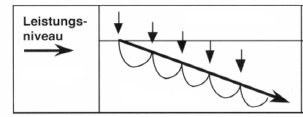

Der Sportler aus B möchte sein Trainingsverhalten ändern und eine Leistungs­steigerung erreichen. Erkläre, was er im Vergleich zu B anders machen muss und veranschauliche dies mit Hilfe eines Schaubildes. 4 P

Sabine und Thomas spielen Streetball und trainieren für die Vereinsmeisterschaften. Thomas will wissen, wie sich der menschliche sein Körper während des Trainings verhält. Er beauftragt Sabine, ihn während des Streetballtrainings zu beobachten und alle Veränderungen aufzuschreiben.

Sabine ist sehr aufmerksam und beobachtet genau.

A Schreibe die Veränderungen auf, die Sabine bei Thomas

während seines Trainings beobachtet. 4 P

Sabine möchte noch mehr wissen. Sie holt ein Temperaturmessgerät und führt bei Thomas eine Messung der Körpertemperatur durch. Dabei misst sie vor, während und nach dem Training. Sie erstellt ein Diagramm mit den Messergebnissen.

B Beschreibe und erkläre das folgende Schaubild, das Sabine nach ihrer

Messung erstellt hat. 8 P



a) Ein gut trainierter Sportler steht 40 Wochen vor seinem wichtigsten Wettkampf und überlegt für sich, ob er 2x, 3x, 4x pro Woche oder täglich trainieren soll. 4 P

40 Wochen tägliches Training

40 Wochen 4x/Wo Training

40 Wochen 3x/Wo Training

40 Wochen 2x/Wo Training

Zeichne in die Skizze mit vier verschiedenen Farben den prinzipiellen Verlauf des Kraftzuwachses dieser Trainingsszenarien A bis D bei optimaler Gestaltung ein.

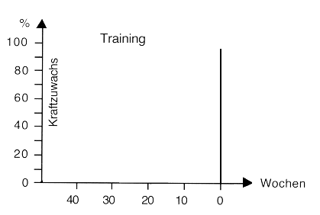b) In einer zweiten Überlegung vergleicht der Sportler 3 verschieden lange Trainings­zeiträume miteinander:

10 Wochen 2x/Wo Training

20 Wochen 2x/Wo Training

40 Wochen 2x/Wo Training

Zeichne in die Skizze mit drei verschiedenen Farben den prinzipiellen Verlauf des Kraftzuwachses der Trainingsszenarien E bis G bei optimaler Gestaltung ein. 3 P

c) Wann ist der Sportler bei F wieder auf seinem Ausgangsniveau angelangt, wenn er nach dem Wettkampf in der nullten Woche nicht mehr trainiert? 1 P

Die Ausdauerleistung wird in hohem Maße vom Herz-Kreislaufsystem, der Atmung und der Energiegewinnung in den Muskelzellen determiniert.

Beschrifte mit Pfeilen in der Abbildung des HKL-Systems. (2 P) (Abbildung des HKS)

(1) Lungenarterie

(2) Körpervene

(3) Lungenkapillaren

(4) rechte Herzkammer

Begründe, welche Körperpartien bei Belastung im Vergleich zu Ruhe mehr bzw. weniger durchblutet werden. (3 P)

Erläutere mithilfe der Formel VO2max = AVDO2 ⋅ HMV die drei Mechanismen, mit denen der Körper bei Belastung die Funktionstüchtigkeit der leistungsbestimmenden Faktoren der Ausdauerleistungsfähigkeit erhöht. (5 P)